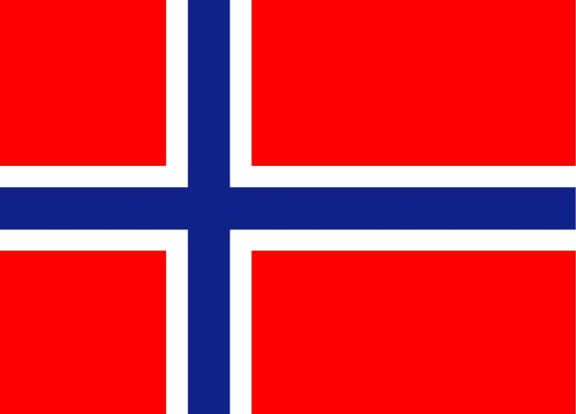
Ja, vi elsker

Ja, vi elsker dette landet,
som det stiger frem,
furet, værbitt over vannet,
med de tusen hjem.
Elsker, elsker det og tenker
På vår far og mor
Og den saganatt som senker
drømmer på vår jord.

